Описание: Kpi-best

**Міністерство освіти і науки України**

**Національний технічний університет України „КПІ”**

**Факультет інформатики і обчислювальної техніки**

**Кафедра технічної кібернетики**

**Звіт лабораторної роботи**

**з курсу «Стохастична теорія управління»**

|  |  |
| --- | --- |
| Прийняв доцент кафедри ТК:  Пархомей І.Р. | Виконав  студент групи IК-61м:  Клейменов Р.С. |

**Київ 2017**

**Тема:** стохастичний процес

Математичний опис трьох випадкових процесів

Параметри: модуль (-5;5), час вибірки - 5с.

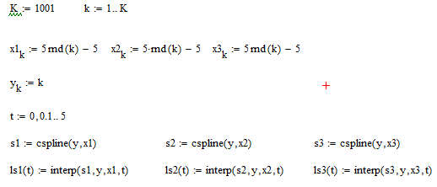

Графічний опис випадкових процесів

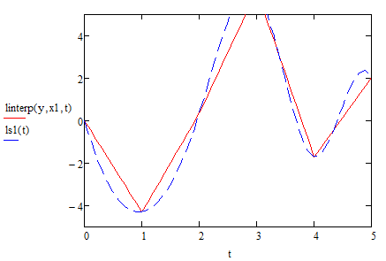

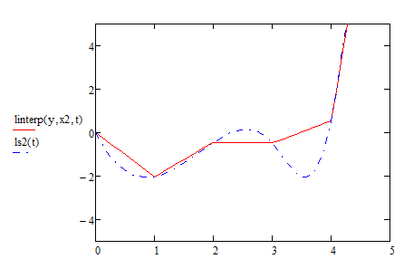

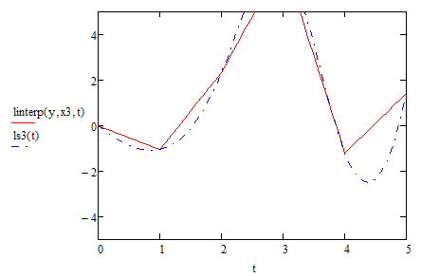

Розрахунок результуючого стохастичного процесу





Графік стохастичного процесу

